Бизнес-миссия для производителей пищевой продукции в Гуанчжоу.
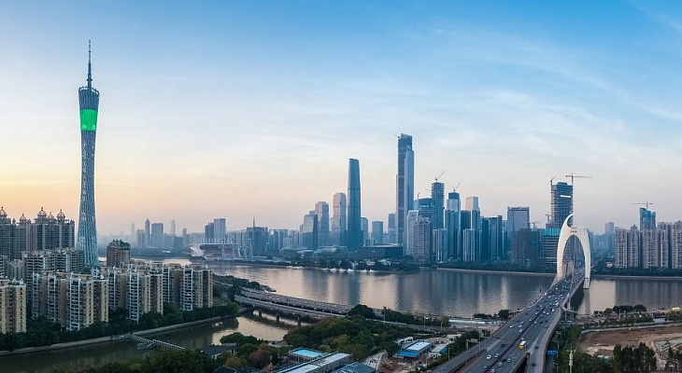
Российский экспортный центр организует бизнес-миссию для производителей пищевой продукции в Гуанчжоу (Китай) в период с 19 по 21 сентября 2019 года. Гуанчжоу является столицей самой густонаселённой провинции Китая — Гуандун. Гуанчжоу третий по величине город в Китае после Пекина и Шанхая с населением более 14 миллионов человек. Наряду с этим Гуанчжоу является крупнейшим китайским портом, на него приходится 35% всей импортируемой продукции.
Главные цели деловой миссии - организация B2B встреч, проведение переговоров российских участников с потенциальными китайскими партнерами и заключение внешнеторговых контрактов.
К участию приглашаются российские экспортно ориентированные производители и поставщики продуктов питания, сельхозпродукции.
Обращаем ваше внимание на то, что РЭЦ финансирует организацию всех мероприятий в рамках программы деловой миссии, включая подготовку встреч для членов российской делегации. Компании самостоятельно оплачивают только индивидуальные командировочные расходы своих представителей, в т.ч. перелеты, визы и проживание.
Желающим принять участие необходимо:
- Зарегистрироваться в личном кабинете на сайте РЭЦ.
- Пройти на страницу бизнес-миссии и нажать кнопку «Регистрация».
- Подготовить пакет документов для участия в бизнес-миссии (предварительно направить материалы в рабочем порядке для проверки корректности заполненных данных на электронный адрес bm@exportcenter.ru).
- Заполнить форму регистрации на мероприятие и загрузить скан-копии подготовленных документов.
- После подачи заявки в электронном формате необходимо направить оригиналы документов в адрес РЭЦ: 123610, Москва, Краснопресненская наб. д.12, подъезд 9.
Контактные лица для связи: Цокто Балсунаев (balsunaev@exportcenter.ru), +86 (130) 5228-3128, Антон Круглов (kruglov@exportcenter.ru), моб.: +7 (968) 796-99-03.
Кроме того, в целях подготовки деловых мероприятий просим вас в срок до 20 августа 2019 года направить в наш адрес презентацию на русском или английском языке о вашей компании и поставляемой продукции, а также предложения для формирования программы по организации переговоров с потенциальными китайскими партнерами и, в случае наличия потребности, подписаний двусторонних документов.

